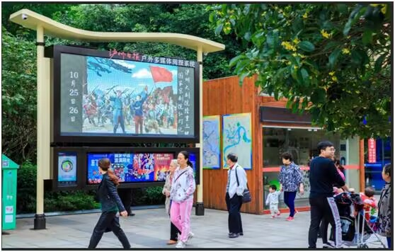拟投放地点：水井沟步行街、白塔广场、百子图广场、市图书馆、龙透关公园、江阳公园、奥体广场共7处LED屏幕（如上图所示）。